附件：
户口迁移证模板
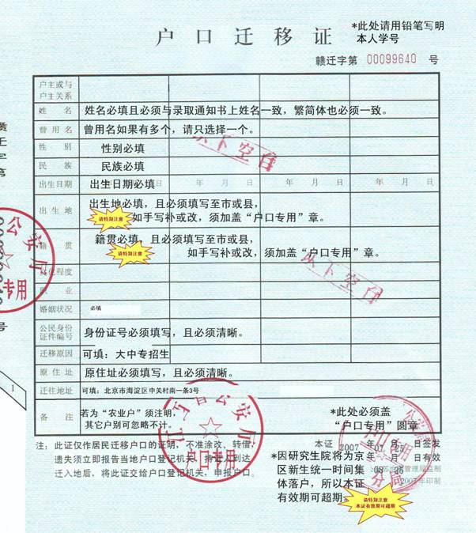

户口迁移证图例说明：
1.户口迁移证上三个公章(含一个骑缝章、两个圆章)，缺一不可。
2.户口迁移证上各项应全部机打；如有手写，请在手写处加盖“户口专用”章。
3.请迁入户口的新生仔细核对“户口迁移证”图例上的各项说明，不符合图例要求将不予落户。同时在此提醒新生及各迁出地派出所，学生集体户口落户期间及在校学习期间，“姓名、民族、出生日期、出生地、籍贯、身份证号码”等基本信息均以迁移证为准不能更改。
4.敬请各迁出地派出所按上述要求一次性协办，以免增加三方不必要的麻烦。

